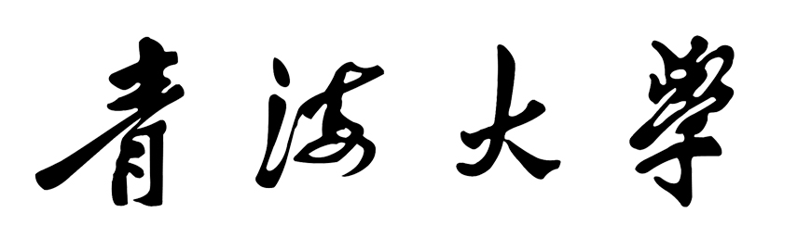
研究生学位论文保密级别申请表
论文题目
研究生姓名 |  | 学位级别 |  |  | 导师姓名
所在学院 |  |  |  | 学科专业
学 号 |  | 申请密级 |  |  | 保密年限
申  请  理  由 | （可附附件）  申请人签名：  年 月 日
导  师  意  见 | 导 师 签 名：  年 月 日
学位评定委  分委员会审定意见 | 签 名（章）：  年 月 日
研 究 生  院 意 见 | 签 名（章）：  年 月 日
备 注
说明：1. 此表一式三份，导师、研究生所在学位点和研究生院各存一份。
2. 保密级别----公开、内部(1年)、秘密(3年)、机密(5年)、绝密(10
年)。

